２００９年度 成長発達系Ⅱ 本試 １０月２６日実施
一枚目
【１】石井
川崎病について以下のことに答えなさい。
- 急性期の治療
- 冠動脈瘤ができた場合
【２】石井
小児の心音で、収縮期と拡張期がどのように定義されるか書きなさい。
二枚目
【３】野々山
下記のものに正しい組み合わせのものを二つ丸をつけなさい。
(１)麻疹―生ワクチン―定期予防接種 (○)
(２)B型肝炎―不活化ワクチン―定期予防接種 ( )
(３)水ぼうそう―不活化ワクチン―定期予防接種 ( )
(４)インフルエンザ桿菌―生ワクチン―任意予防接種 ( )
(５)急性灰白髄炎―生ワクチン―定期予防接種 (○)
【４】坂東
Ⅰ型アレルギーの病態について下記の①～⑤に書きなさい。
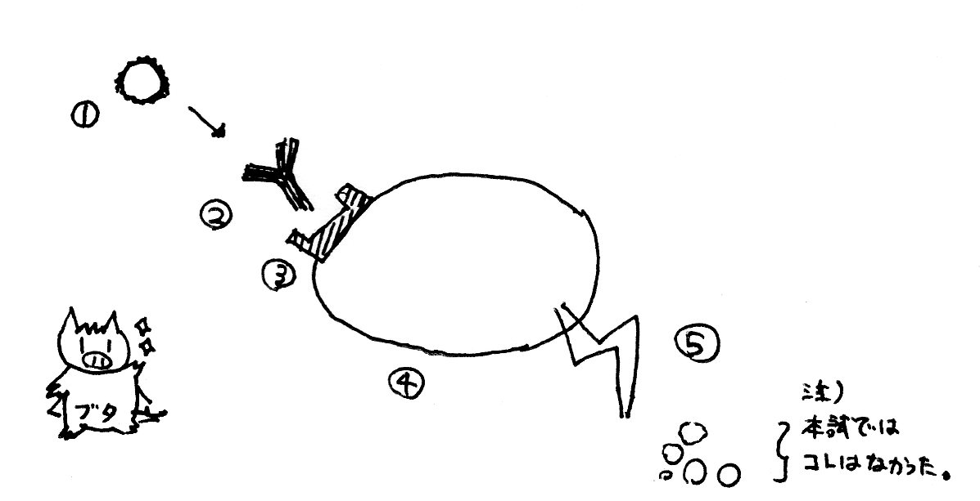
- 抗原(アレルゲン)
- IgE抗体
- IgE受容体
- 肥満細胞
- (ヒスタミンの)脱顆粒
三枚目
【５】上田
小児の呼吸窮迫(不全)をきたす疾患について原因部位(病態)ごとに大別し、その鑑別の仕方について書き、その分類の鑑別疾患を列挙しなさい。
四枚目
【６】中村
４才 頻回再発するネフローゼ症候群の治療としてステロイドの長期投与を行ったため、副作用が生じた。ステロイドの副作用について大事だと思うものを１０個あげなさい。
五枚目
【７】岩崎
熱性痙攣の複合型について正しいものに○、間違いには×をつけなさい。
(１)てんかんの家族歴がある (○)
(２)発病年齢は、一才未満、五歳以上である (×)
(３)発作の持続時間は３０分以上である (×)
(４)けいれんの性状は、全身性強直性痙攣である (×)
(５)明らかな発達障害をもつ (○)
六枚目
【８】中館
胎生期から出生期までの造血器の変化について図を用いて説明しなさい。
七枚目
【９】野渡
下記の( )内に当てはまるものを書きなさい。
- 呼吸窮迫症候群の原因は（肺サーファクタント）の欠乏であり、これにより肺胞は虚脱する。この疾患の特徴的な症状は（呻吟）であり、これは息を吐くときに喘鳴がおこる。
- 胎便吸引症候群の主な合併症を二つ書きなさい。（気胸・気縦隔、肺炎、PPHN、低酸素性虚血性脳炎から二つ）
- 新生児メレナの原因は（ビタミンK)の欠乏で、これにより吐血、下血が起こる。
- 生理的黄疸の原因（機序）について二つ書きなさい。
→子宮内は低酸素状態であるから胎児は生理的に多血症であるからor腸管循環が未熟であるからor肝におけるグルクロン酸抱合の酵素活性が低いor赤血球の寿命が９０日と短いため。
- 新生児の中枢神経疾患を引き起こす疾患を二つ書きなさい。(頭蓋内出血)（脳質周囲白質軟化症）
- 新生児の敗血症、髄膜炎の代表的な起因菌を二つ挙げなさい。（大腸菌）（B群溶連菌）
- 子宮内胎児発育遅延の主な合併症を一つ書きなさい。(低血糖)
八枚目
【１０】田久保
下記の３つのことに答えなさい。ただし裏面も使ってよい。
(１)副腎皮質過形成症について各酵素の欠損症の分類とその臨床症状の特徴について簡潔に書きなさい。
(２)成長ホルモンの作用を大きく二つにわけ、それぞれについて述べなさい。
(３)低身長の定義を述べ、また低身長をきたす疾患を原因ごとに分類し疾患を挙げなさい。
九枚目
【１１】田久保
今年度、授業において一般的な小児の疾患と各臓器ごとの疾患について学んだ。また、小児看護、小児栄養学についての授業もあった。来年度からは病院実習が始まり多職種とともに患者と接することになる。そこで、以下のことに答えなさい。ただし裏面も使ってよい。
- 小児医療において多職種とのかかわりについてあなたの考えを述べなさい。
- 一人の小児患者の治療において多職種の中において、あなたが小児科の医師であるとするときのあなたの医師としての立場とは何であるか考えを述べなさい。

以上、全９枚
各１枚ごとに１１点で１点はおまけ。(やや田久保先生の範囲が重いですが)
今年度は田久保先生がまとめていて、出題問題がわれていた。追試も教えてくれたため、来年度以降もポイントはどこか聞きに行くとよいのでは？

